|  |
| --- |
| PRÁCTICA SEMANA 1 |
| INTRODUCCIÓN A LOS SISTEMAS OPERATIVOS |
| Samuel Sánchez Álvarez 48696694J samuel.sanchez1@um.es |

## Ejercicio 1

Crea en tu directorio personal un directorio llamado diccionario. Modifica los permisos para que sólo tú puedas acceder a él.

Los comandos necesarios son mkdir y chmod. Con mkdir creamos el directorio y con chmod modificamos los permisos para que sólo el usuario pueda acceder al directorio, en octal 700.

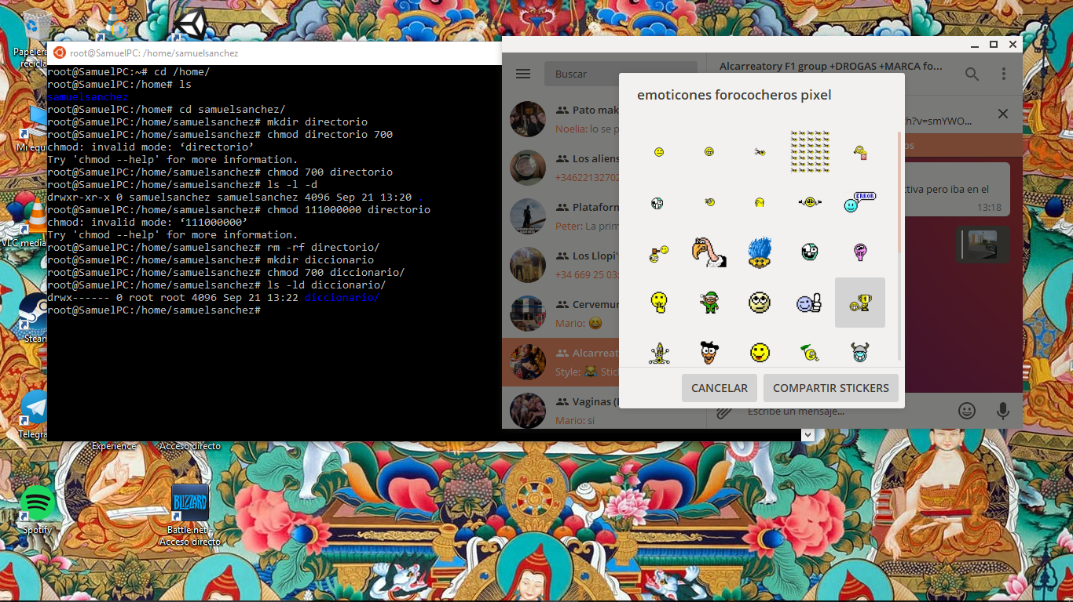

## Ejercicio 2

Sitúate en el directorio que has creado y, sin moverte de él, copia al nuevo directorio el directorio /usr/share/dict, conservando todos los atributos que puedas (permisos, fecha de modificación, etc.).

Usamos el comando cp con la opción –a para copiar el directorio con todos los atributos que podamos.

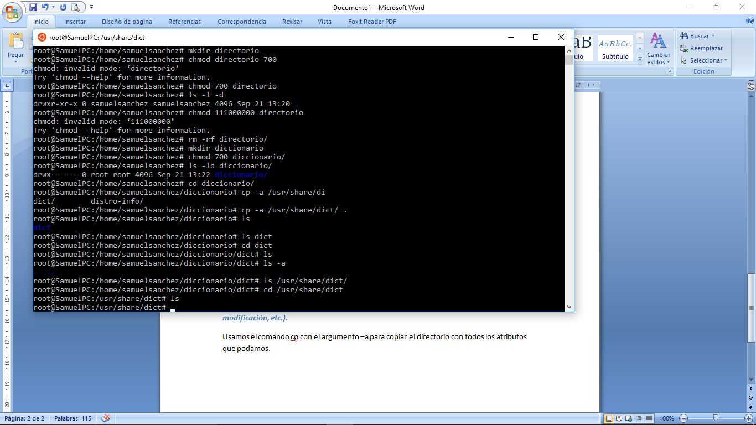

## Ejercicio 3

A continuación, regresa a tu directorio personal y, estando ahí, copia al directorio que has creado todos los ficheros de /usr/bin que empiecen por h, q o z.

Con cd volvemos a nuestro directorio personal. Para copiar los ficheros usamos cp.

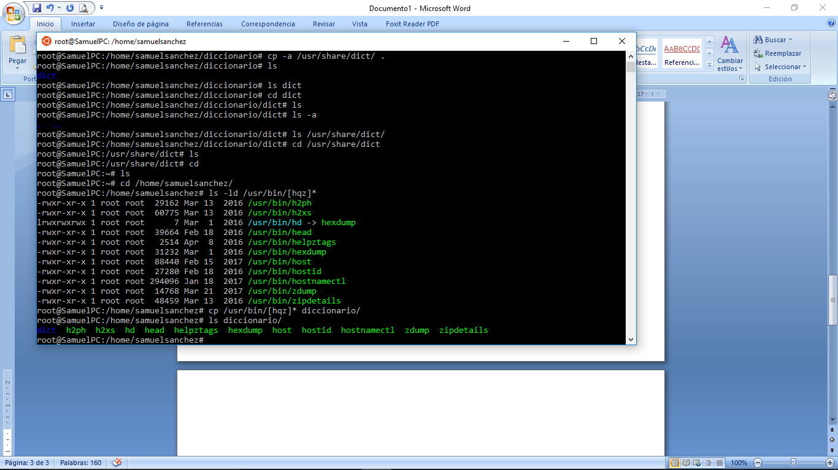

## Ejercicio 4

Busca recursivamente, a partir de /usr, todos los ficheros regulares con un tamaño mayor o igual que 1 KiB, pero menor que 3 KiB. Para los ficheros que se encuentren, muestra su nombre y su tamaño, y cópialos al directorio que creaste. Haz todo esto con una única orden.

Find es el comando que usaremos. Los argumentos que usamos son:

* -type: Para indicar el tipo, en este caso f para buscar ficheros regulares.
* -size: Para indicar el tamaño, queremos que sean mayor o igual que 1 KB pero menor de 3 KB.
* -printf: Para mostrar por pantalla el nombre y el tamaño de los ficheros encontrados.
* -exec: Para ejecutar el comando cp, y así copiar el fichero encontrado al directorio diccionario.

